Кокарева З.А., старший методист
ЦНПКПР АОУ ВО ДПО «ВИРО», к.п.н., доцент
Шадрина Н.В.,
методист ЦНПКПР АОУ ВО ДПО «ВИРО»

Методические рекомендации по преподаванию темы «Человек-часть природы. Общее представление о теле человека. Система органов» в 3 классе.
1.Актуальность.
Актуальность методических рекомендаций заключается в отсутствии учебных материалов для реализации данной темы в третьем классе начальной школы в большинстве вариативных учебников, использующихся для реализации образовательной программы в 2022/2023 учебном году.
Тема «Человек – часть природы» является обязательной дидактической единицей рабочей программы по окружающему миру в 3-м классе. В настоящее время по большинству вариативных учебников данная тема изучается в программе 4 класса, поэтому возникает трудность реализации при отсутствии данной темы в учебниках 3 -го класса. При освоении программы в 4 классе проблема заключается в отсутствии учебных часов для реализации темы «Человек- часть природы» в примерной рабочей программе данного года обучения.
При организации образовательной деятельности в 3 классах при отсутствии данной темы в учебниках, рекомендуется использовать учебники 4 класса в то время, когда четвероклассники не пользуются той частью учебника, в которой представлена данная тема. Если нет такой возможности, то могут быть использованы ресурсы цифровой платформы «Российская электронная школа» (РЭШ), где есть уроки, посвященные данной тематике.
В том случае, когда тема фактически не изучена в 3 классе, а в примерной рабочей программе 4 класса она не включена, рекомендуется ее изучение в кратком варианте за счет резервных часов.
Данные рекомендации, содержащие проекты уроков, могут быть использованы педагогами в случае отсутствия этой темы в учебниках, недоступности быстрого интернета для использования РЭШ.
Цель рекомендаций: раскрыть нормативные требования и методические особенности преподавания учебной темы «Человек-часть природы. Общее представление о теле человека. Система органов» в условиях отсутствия данного содержания в учебниках 3 класса. (в 2022/2023 учебном году).

2. Требования к содержанию и планируемым результатам.
Требования к содержанию и планируемым результатам представлены в примерной рабочей программе по окружающему миру, одобренной федеральным учебно-методическим объединением 27.09.2021, протокол №., а также включены в универсальный кодификатор распределённых по классам проверяемых требований к результатам освоения основной образовательной программы начального общего образования и элементов содержания по учебному предмету «Окружающий мир». Универсальный кодификатор разработан ФГБНУ «Федеральный институт педагогических измерений» и применяется для организации мониторинга качества образования на федеральном и региональном уровнях.

В таблице 1 представлены дидактические единицы, необходимые для обязательного изучения и конкретные планируемые результаты.

Таблица 1.
Содержание и планируемые результаты темы «Человек-часть природы. Общее представление о теле человека. Система органов.
Содержание раздела в соответствии с примерной РП | Планируемые результаты в соответствии с примерной РП и универсальным кодификатором | Примерное количество часов на изучение
Человек — часть природы. Общее представление о строении тела человека.  Системы органов (опорно-двигательная, пищеварительная, дыхательная, кровеносная, нервная, органы чувств), их роль в жизнедеятельности организма.  Гигиена отдельных органов и систем органов человека  Измерение температуры тела человека, частоты пульса. | Использовать знания о  взаимосвязях в природе,  связи человека и природы  для объяснения простейших явлений и процессов в  природе, организме человека;  Фиксировать результаты наблюдений, опытной работы, в процессе коллективной деятельности обобщать полученные результаты и делать выводы;  Соблюдать  периодичность двигательной  активности и  профилактики заболеваний; | 7-10

Проекты уроков ( представлены в приложении)
Урок № 1. «Человек-часть природы. Как устроен человеческий организм. Кожа – самый большой орган».
Урок № 2. « Опорно-двигательная система человека».
Урок №3. «Пищеварительная система человека. Гигиена питания».
Урок №4. «Система кровообращения. Измерение частоты пульса. Органы выделения.».
Урок №5. «Система органов дыхания. Гигиена дыхания».
Урок №6. «Нервная система человека. Как беречь нервную систему».
Урок №7. «Органы чувств. Гигиена органов чувств»
орган».

4. Проверочный тест.

Тематическая проверочная работа по теме «Человек-часть природы. Общее представление о теле человека. Система органов» в 3 классе.

Элементы содержания примерной рабочей программы, представленные для проверки | Код проверяемого требования  (по универсальному кодификатору ФИПИ) | Критерии  (умения, знания, УУД)
Человек — часть природы. Общее представление о строении тела человека.  Системы органов (опорно-двигательная, пищеварительная, дыхательная, кровеносная, нервная, органы чувств), их роль в жизнедеятельности организма.  Гигиена отдельных органов и систем органов человека | 7.2. Использовать знания о взаимосвязях в природе, связи человека и природы для объяснения простейших явлений и процессов в природе, организме человека | 1. Распознавать отдельные органы и системы органов человека по их описанию, рисункам и фотографиям
 | 1.3. Соблюдать периодичность двигательной активности и профилактики заболеваний | 2. Объяснять взаимосвязь систем органов человеческого организма
 |  | 3. Умение различать полезные и вредные привычки, приводить примеры профилактики заболеваний органов дыхания, кровообращения, опорно-двигательной системы, пищеварения.

Содержание работы

Задание №1.

1.Рассмотри изображение человека. Покажи стрелками и подпиши голень, плечо и желудок так как показано на примере.

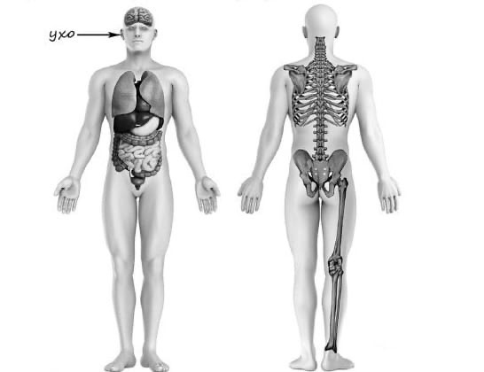

Задание №2.

Закончите три предложения, вставив по одному слову.

Все органы человеческого организма ___________ Мышца диафрагма помогает поступлению воздуха в ______________ . В них кислород из вдыхаемого воздуха переходит в _____________.

Задание № 3.

Какая система органов управляет всеми другими органами?
Ответ____________________________________________________

Задание №4.

Рассмотри изображение. Укажи стрелкой и подпиши части нервной системы.

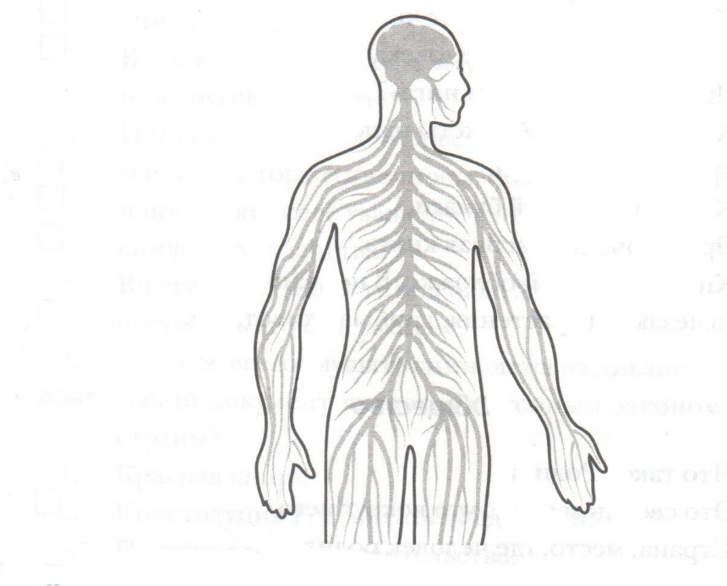

Задание №5.

3. Распределите на какие системы пагубно влияют определенные вредные привычки, которые указаны ниже.

Система | № вредная привычка
Пищеварительная система

Органы чувств
Нервная система
Дыхательная
Опорно-двигательная

- Не гулять на свежем воздухе;
- Носить тяжести в одной руке;
- Есть чипсы, семечки, жевательные резинки;
- Громко слушать музыку в наушниках;
- Нарушать режим сна.

Оценка заданий.

№ задания | Балл | Пояснения
1. | Макс. 2б. | Если правильно указаны две части тела и орган, то 2 б.. если одна часть тела и орган, то 1 балл. О- правильно только что-то одно или ничего.
2. | Макс. 2б. | Если все три подписаны названия, то 2б. Если два, то 1б. Если 1, то 0б.
3. | Макс.3. | Взаимосвязаны. Легкие. Кровь.  Если все три слова написаны, то ставится 3 балла, если два правильно, то 2 б,. если одно слово, то 1б., если ничего не подписано верно-0 б.
4. | Макс. 1 балл | Нервная система- 1б.  Другие ответы -0б.
5. | Макс. 4 б. | Если все номера привычек указаны верно, то 4б., если 3, то 3 б. и т.д.
Макс. общий балл- 12

Шкала перевода в 5б. отметку

Отметка | Кол-во баллов
«5» | 10-12
«4» | 7-9б.
«3» | 4б.-6б.

